**PROPOSAL TUGAS AKHIR**

**APLIKASI MARKETPLACE PENDAMPING WISATA DENGAN API MAPS BERBASIS MOBILE AND WEB**

Oleh:

**DAVID BEZALEL ANGGI S. LAOLI (**NIM 121113401**)**

**EDI NOFRI KARIZAL CANIAGO (**NIM 121111354**)**

**HERI TRI WIBOWO (**NIM 121111346**)**

Disetujui Oleh:

Dosen Pembimbing I, Dosen Pembimbing II,

Ng Poi Wong, S.Kom, M.T.I. Ali Akbar Lubis, S.Kom, M.T.I.

**PROGRAM STUDI TEKNIK INFORMATIKA**

**SEKOLAH TINGGI MANAJEMEN INFORMATIKA DAN KOMPUTER**

**MIKROSKIL**

**MEDAN**

**2016**

# Latar Belakang

Pariwisata adalah segala kegiatan dalam masyarakat yang berhubungan dengan wisatawan, sehingga kepuasan wisatawan menjadi faktor utama yang perlu diperhatikan ketika melakukan perjalanan wisata. (Soekadijo, R. G., 1997). Kepuasan wisatawan dapat dimaknai sebagai harmonisasi dari kebutuhan dan keadaan sedangkan ketidakpuasan diartikan sebagai jarak antara harapan dan pengalaman (Ryan, 1997).

Kebutuhan wisatawan dipengaruhi oleh beberapa faktor, misalnya *budget* yang dimiliki, destinasi wisata, cara merencanakan perjalanan wisata dan masih banyak hal-hal lain. Berdasarkan perencanaan, pembiayaan dan cara melakukan kegiatan, wisatawan dibagi menjadi 2 (dua) kategori, yakni: *richie-rich traveller* dan *backpacker traveller. Richie-rich traveller* adalah kategori wisatawan yang membutuhkan jasa pihak lain untuk merencanakan perjalanan wisata. Sementara *backpacker traveller* adalah wisatawan yang melakukan perencanaan mandiri terhadap perjalanan wisatanya.

Berbagai aplikasi yang sudah hadir saat ini tidak dapat mengakomodasi kebutuhan kedua kategori ini secara bersamaan. Kebutuhan *richie-rich traveller* dapat diakomodasi oleh agen perjalanan wisata yang merencanakan, mengatur perizinan, mempersiapkan akomodasi dan menghitung estimasi biaya yang dibutuhkan.Kegiatan *opentrip marketplace* yang dapat dimanfaatkan oleh agen perjalanan wisata, masih dijalankan dengan metode *online-shop* dan bukan *marketplace*. Banyak agen perjalanan wisata yang masih menggunakan Facebook, Instagram, Line atau BBM untuk “menjual” *opentrip* kepada wisatawan, dikarenakan belum adanya aplikasi khusus yang menyediakan tempat bagi Agen Perjalanan Wisata untuk menawarkan jasa *opentrip* kepada wisatawan. Sementara kebutuhan *backpacker traveller* untuk merencanakan perjalanan wisata secara mandiri membutuhkan *Maps Application* seperi Google Map (Google) atau Here Map (Microsoft) untuk menentukan rute yang dilalui. Selain *maps application,* dibutuhkan pula aplikasi yang dapat membantu *backpackeer traveller* untuk memperkirakan estimasi biaya yang dibutuhkan*.* Meski saat ini sudah hadir aplikasi seperti tripomatic (aplikasi untuk membuat *itenary/*rencana perjalanan) atau tripoto (sosial media *sharing* foto perjalanan wisata) yang secara khusus dibuat sebagai media sosial bagi wisatawan namun aplikasi ini belum mampu menggabungkan *marketplace* dan *maps application* dalam satu aplikasi untuk mendukung kegiatan pariwisata..

Berdasarkan uraian di atas, dibangunlah aplikasi yang dapat mengakomodasi kebutuhan *richie-rich traveller* dan *backpacker traveller* secara bersamaan yang diintegrasikan dengan media sosial khusus bagi wisatawan. Oleh sebab itu, tugas akhir ini diberi judul “**Aplikasi *Marketplace* Pendamping Wisata dengan *API* MAPS berbasis *Mobile and Web”.***

# Rumusan Masalah

Rumusan masalah yang diangkat dalam Tugas Akhir ini dapat dijabarkan sebagai berikut:

1. *Maps Application* seperti Google Maps dan Here Maps (Microsoft) tidak terintegrasi dengan *marketplace* agen perjalanan wisata yang sudah ada.
2. Perlunya media sosial yang khusus bagi wisatawan untuk berbagi rute, testimoni, foto dan informasi-informasi lain yang diperlukan dalam sebuah perjalanan wisata.

# Ruang Lingkup

Ruang lingkup Tugas Akhir ini adalah:

1. Fitur-fitur untuk setiap klasifikasi pengguna:
   1. *Administrator*
      1. Blokir agen perjalanan wisata atau *user* yang bermasalah dan melanggar ketentuan sistem;
      2. Melakukan konfirmasi pembayaran *opentrip* dari *user* kepada agen perjalanan wisata.
   2. Agen perjalanan wisata
      1. Membuat *opentrip (*waktu perjalanan, biaya perjalanan dan informasi lain tentang rencana perjalanan)*;*
      2. Mengkonfirmasi *user* yang ikut dalam *opentrip.*
   3. *User*
      1. *Check-in* di beberapa tempat selama perjalanan wisata;
      2. Membuat *postingan* tentang perjalanan wisata;
      3. *Like, unlike* atau *comment* pada *user post.*
2. *Mobile application* sebagai produk dari Tugas Akhir ini hanya dapat di-*install/*dipasang pada *smartphone* dengan *operating system android.*
3. Sistem pembayaran jasa Agen Perjalanan Wisata dilakukan via transfer antar bank. Pembayaran dilakukan oleh pengguna jasa ke bank pihak ketiga yang dikelola oleh admin sistem dan akan dilanjutkan pembayaran kepada Agen Perjalanan Wisata oleh admin sistem.

# Tujuan

Tujuan Tugas akhir ini adalah mengembangkan sebuah aplikasi yang menggabungkan *marketplace* dan *maps application* untuk memenuhi kebutuhan *richie-rich traveller* dan *backpacker traveller* secara bersamaan.

# Manfaat

Manfaat Tugas Akhir ini adalah sebagai berikut:

1. Menyediakan *marketplace* bagi agen perjalanan wisata untuk menyewakan jasa perjalanan *(opentrip)*.
2. Mempermudah wisatawan dalam menyewa jasa agen perjalanan wisata.
3. Mempermudah wisatawanmencari variasi rute yang diinginkan ketika melakukan perjalanan wisata.
4. Menyediakan media sosial khusus bagi wisatawanyang terintegrasi dengan *marketplace* dan *maps application* untuk mencatat rangkaian perjalanan wisata yang dilakukan.

# Metodologi Pengembangan Sistem

Metodologi Pengembangan Sistem yang akan digunakan adalah *Rapid Application Development* (RAD). Berikut rangkaian tahapan yang akan dilaksanakan:

1. *Business Modeling*

Menentukan alur bisnis yang berjalan pada aplikasi ini. Beberapa langkah yang akan dilakukan untuk mendapatkan *business modeling:*

* 1. Menentukan pengguna yang terlibat dalam proses bisnis aplikasi beserta fungsi kontrol masing-masing pengguna.
  2. Mencari informasi tentang cara agen perjalanan wisata menjalankan bisnis.
  3. Mencari informasi tentang cara sistem rekber (rekening bersama) bekerja dan membantu proses bisnis pada *marketplace.*

1. *Data Modeling*

Informasi yang diperoleh dari *business modeling* akan dipetakan dalam basis data. Beberapa hal yang akan dilakukan untuk memperoleh *data model* yang ideal untuk mendukung sistem ini:

* 1. Pembuatan basis data.

Basis data pada sistem ini akan dipetakan menggunakan MySQL.

* 1. ERD (*Entity Relationship Diagram).*

Penggunaan MySQL sebagai DBMS *(database management system)* pada Tugas Akhir ini mengharuskan digambarkannya ERD untuk memperlihatkan relasi antar entitas.

1. *Process Modeling*

Untuk memodelkan proses yang terjadi antara *business model* dan *data model* dalam sistem ini, perlu dibuat UML *(unified model language).* Dalam Tugas Akhir ini, akan digunakam *use-case diagram* untuk menggambarkan fungsi kontrol yang dapat dilakukan oleh pengguna dengan sistem.

1. *Application Generation*

Setelah mendapatkan alur kerja *(process model)* dari sistem, kemudian dipilih teknologi-teknologi yang mampu menangani berbagai permasalahan yang ada. Beberapa teknologi yang akan digunakan dalam sistem ini:

* 1. Laravel PHP *Framework*.
  2. angular.js
  3. Android *mobile platform.*
  4. Bootstrap CSS *Framework*.
  5. API OpenWeatherMap.
  6. API GoogleMap.
  7. API Telegram.
  8. API FacebookAuth.
  9. API GoogleAuth.

1. *Testing and Turn Over*

Pengujian sistem akan dilakukan melalui kuesioner yang diisi oleh 20 wisatawan yang menggunakan sistem ini terlebih dulu sebelum mengisi kuesioner. Kuesioner berisi pertanyaan tertutup agar memudahkan pengujian kepuasan pengguna atas sistem ini.

# Tinjauan Pustaka

## *Marketplace*

Perdagangan Elektronik *(E-Commerce)* adalah bagian dari *e-lifestyle* yang memungkinkan transaksi jual beli dilakukan secara *online* dari sudut tempat manapun (Hidayat, 2008). Pada hakekatnya, *E-Commerce* adalah suatu “pasar” yang menyediakan barang/jasa untuk ditawarkan kepada pembeli. Namun berdasarkan cakupan bisnis yang terjadi, *E-Commerce* berkembang dan dibagi dalam 3 (tiga) klasifikasi:

1. *Online-shop*

Bisnis ini dijalankan oleh masing-masing penjual dengan menawarkan barang langsung kepada pembeli. Dalam *online-shop* tidak terjadi persaingan langsung antar sesama penjual barang/penyedia jasa karena penjual barang/penyedia jasa tidak berkumpul dalam satu tempat untuk menjalankan bisnis. Bisnis ini menuntut para pembeli yang mendatangi setiap toko dengan alamat yang berbeda-beda. Ciri dari *online-shop* sendiri adalah penjual dan pembeli memanfaatkan aplikasi yang tidak ditujukan sebagai sarana berjualan untuk melakukan proses bisnis, seperti Facebook, Instagaram, BBM ataupun Line.

1. *E-Commerce*

Berbeda dengan *online-shop, e-commerce* memudahkan pembeli untuk mencari barang/jasa yang diinginkan, namun *e-commerce* dipandang hanya sebagai tempat para penjual untuk melakukan promosi karena tidak menangani proses pembayaran/transaksi antar penjual dan pembeli. *E-Commerce* biasanya hanya sebagai wadah penjual untuk menawarkan barang/jasa, sementara kesepakatan dan proses transaksi dilakukan di luar aplikasi/pasar tersebut. Salah satu contoh dari aplikasi ini adalah http://www.olx.co.id.

1. *Marketplace*

Sementara *marketplace* dipandang sebagai penyempurnaan dari *e-commerce* yang telah menangani proses terjadinya kesepakatan antar penjual dan pembeli serta menangai proses pembayaran/transaksi. Contoh dari *marketplace* adalah tokopedia dan lazada.

Proses yang terjadi dalam *marketplace* adalah sebagai berikut (Suyanto, 2003):

1. *Show.* Penjual memperlihatkan/mempromosikan barang/jasa yang ditawarkan kepada pembeli. Promosi dilakukan secara spesifik meliputi, harga, detil dan spesifikasi barang dan hal-hal lain yang melekat pada barang/jasa.
2. *Register.* Pembeli harus melakukan pendaftaran terlebih dulu sebelum melakukan pembelian.
3. *Order.* Pembeli melakukan pemesanan atas barang/jasa yang ditawarkan dalam “pasar” tersebut.
4. *Payment.* Pembeli melakukan pembayaran.
5. *Verification.* Verifikasi yang dilukakan oleh penjual kepada transaksi pembayaran yang telah dilakukan oleh pembeli.
6. *Deliver.* Pengiriman barang yang dilakukan oleh penjual barang/jasa kepada pembeli.
   1. **Media Sosial**

Media sosial merupakan sarana bagi pengguna *(user)* untuk berbagi informasi teks, gambar, audio ataupun video dengan pengguna lain (Philip, K., dan Kevin, K., 2012).

Media sosial dianggap sebagai wadah yang sangat terbuka bagi orang-orang yang memiliki pemikirang positif untuk dapat mencari teman baru, yang memiliki kesamaan. Kesamaan yang dimaksud dapat berupa *hobby,* daerah asal yang sama, ketertarikan pada hal yang sama atau sekedar ingin mencari teman baru.

## Pariwisata

Pariwisata adalah suatu aktifitas manusia yang dilakukan secara sadar yang mendapat pelayanan secara bergantian di antara orang-orang dalam suatu wilayah, meliputi pendiaman orang-orang dari daerah lain untuk sementara waktu dengan tujuan mencari kepuasan yang beraneka ragam dan berbeda dengan apa yang dialaminya ketika melaksanakan rutinitas sehari-hari (Wahab, S., 1994).

Menurut KBBI (Kamus Besar Bahasa Indonesia) pada hakekatnya pariwisata adalah suatu proses perginya sesorang menuju tempat lain di luar tempat tinggalnya. Berdasarkan Etimologi (asal kata), pariwisata berasal dari bahasa sansekerta, yakni: “pari” yang berarti banyak atau berkali-kali dan “wisata” yang berarti perjalanan.

* 1. **Wisatawan**

Wisatawan adalah seseorang atau sekelompok orang yang berkunjung ke suatu daerah atau negara dengan beberapa tujuan (Soekadijo, R. G., 2000):

Mengisi waktu senggang untuk bersenang-senang, berlibur, untuk alasan kesehatan, studi, keluarga dan alasan-alasan lain.

Melakukan perjalanan bisnis.

Menghadiri pertemuan sebagai utusan (diplomatik, ilmiah, administratif dan pertemuan-pertemuan lain).

Berdasarkan perencanaan, pembiayaan dan cara melakukan perjalanan wisata, wisatawan dibagi menjadi 2 (dua) kateogori:

*Richie-rich traveller*

Kelompok ini adalah wisatawan yang memanfaatkan jasa agen perjalanan wisata untuk mengatur rencana perjalanan dan hal-hal lain yang diperlukan selama perjalanan wisata.

*Backpacker traveller*

Kelompok ini adalah wisatawan yang menyusun segala rencana, mencari akomodasi dan mencari rute perjalanan rute menuju destinasi wisata.

## Agen Perjalanan Wisata

Terdapat 2 (dua) penyedia jasa layanan bantuan wisata yang diakui di Indonesia, yakni: Biro Perjalanan Wisata (BPW) dan Agen Perjalanan Wisata (APW). BPW adalah suatu usaha yang menyediakan hotel, angkutan dan hal-hal lain yang merupakan kepunyaan sendiri. Sementara APW adalah usaha yang menjadi perantara antara pemilik usaha (hotel, angkutan, dll) dengan wistawan. (Undang-Undang No. 9 Tahun 1990).

Dengan menjadi perantara, biasanya APW “menjual” jasa mereka dengan membukan *opentrip. Opentrip* adalah suatu rangkaian kegiatan wisata yang direncanakan, diorganisir dan dipertanggungjawabkan oleh APW. *Opentrip* biasanya berisi informasi tentang destinasi wisata, total biaya, akomodasi yang diperoleh dan hal-hal lain yang diperlukan dalam 1 (satu) paket *opentrip.*

## Peta

Peta adalah gambaran atau lukisan permukaan bumi yang diperkecil dan mengandung beberapa informasi penting yang disimbolkan dengan simbol – simbol tertentu. (Badan Koordinasi Suveri dan Pemetaan Nasional, 2005).

Seiring dengan berkembangnya teknologi, peta yang selama ini disajikan dalam bentuk konvensional (fisik) diinovasikan dalam bentuk digital. Beberapa perusahaan penyedia layanan teknologi terkemuka di dunia telah mengeluarkan *maps application* masing-masing. Google dengan Google Maps dan Microsoft dengan Here Map yang ditanamkan pada produk Nokia Lumia dan Microsoft *smartphone.*

Untuk mendukung perkembangan teknologi, Google telah me-*release­* API Google Maps yang dapat diunduh dan digunakan oleh *programmer* secara gratis dan diimplementasikan pada fitur aplikasi lain. Hal ini memudahkan *programmer* lain untuk menikmati fitur mewah ini. Beberapa fitur yang dapat digunakan ketika memanfaatkan API Google Maps adalah *direction* yang dapat memandu pengguna dari satu titik ke titik lain dengan mencari rute terbaik (tercepat dan dapat dilalui).

Here Maps buatan Microsoft menjadi *maps application* pertama yang menyediakan *offline maps.* Meskipun hingga saat ini, sangat sulit untuk dapat menggunakan API Here Maps dikarenakan regulasi yang berbelit dari pihak Microsoft.

# Daftar Pustaka

Badan Koordinasi Suveri dan Pemetaan Nasional (2005), tersedia pada: <http://www.kakakpintar.com/pengertian-peta-menurut-para-ahli-syarat-syarat-peta-manfaat-peta/>, tanggal akses: 31 Maret 2016

Hidayat, T., 2008, Panduan Membuat Toko Online dengan OSCommerce. Jakarta: Mediakita

Kitab Undang-undang No. 9 Tahun 1990 tentang Kepariwisataan.

Philip, K., Kevin, K., 2012, Manajemen Pemasaran*.* Edisi 12., Jakarta: Indeks (*Terjemahan),* halaman: 568-570

Ryan, C., 1997, *The touriest experience. A new introduction.* London: Cassell.

Suyanto, M., 2003, Strategi Periklanan pada e-Commerce Perusahaan Top Dunia., Yogyakarta: Andi.

Soekadijo, R. G., 1997, Anatomi Pariwisata*.,* Jakarta: Gramedia Pustaka Utama, halaman: 8

Soekadijo, R. G., 2000, Memahami Pariwisata Sebagai Sistematic Linkage, Jakarta : Gramedia Pustaka Utama, halaman: 16

**Lampiran**

1. ***Web Version***
   1. *Homepage*

**1**

**2**

**3**

**3**

**4**

**5**

**6**

**7**

**8**

**9**

**10**

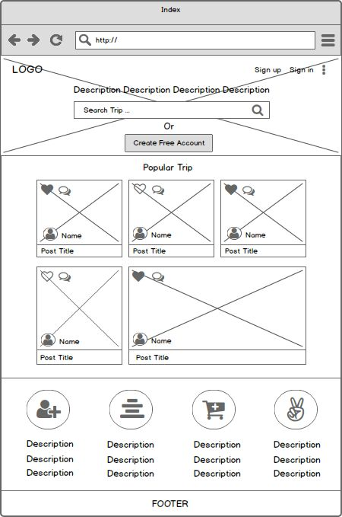

Keterangan:

1. Logo *website.* Untuk *webpage* selanjutnya, bila logo ini di-*click,* maka *website* akan menampilkan *homepage* atau *homepage (logged-in).*
2. *Slider* yang akan menampilkan beberapa gambar tempat wisata
3. Fitur untuk registrasi. Fitur ini akan menampilkan *Form* registrasi yang akan diisi oleh pengguna untuk terdaftar sebagai *user website* ini.
4. Fitur untuk masuk sebagai pengguna yang sudah terdaftar.
5. *Form* untuk mencari *trip.* Fitur ini akan menampilkan hasil *query* dari perjalanan wisata yang pernah dilakukan dan dibagikan sebelumnya oleh *user* lain.
6. *Postingan* paling populer yang pernah di-*post* oleh *user. Postingan* populer ditentukan oleh banyaknya *like* dan *comment* yang dimiliki oleh sebuah *postingan.*
7. Keterangan mengenai fitur sosmed.
8. Keterangan mengenai fitur *itenary*
9. Keterangan mengenai fitur *marketplace.*
10. Keterangan mengenai fitur mencari teman dalam sebuah perjalanan wisata, dengan fitur *travelplan.*
    1. *Sign-Up Form*

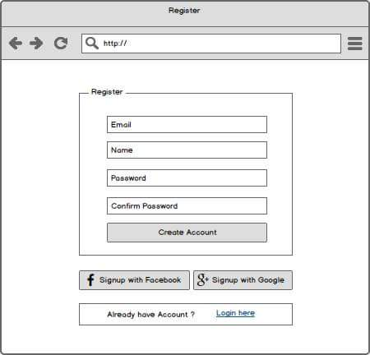

**1**

**2**

**3**

**4**

**5**

**6**

**7**

**8**

Ketarangan:

1. *Form* untuk memasukkan *account email.*
2. *Form* untuk memasukkan *account username.*
3. *Form* untuk memasukkan *account password.*
4. *Form* untuk memesukkan *password* kembali. Dengan memasukkan *password* sebanyak 2 (dua) kali, maka hal ini dapat mencegah memasukkan *password* yang salah karena adanya pengecekan kecocokan antara isi dari *password form* dan *re-password form.*
5. *Button* untuk membuat akun. Ketika *button* ini di-*click, webiste* akan mengecek ketersediaan *email* dan *username* yang digunakan.
6. *Button* untuk *sign-up* dengan akun Facebook yang sudah terlebih dulu *sign-in* di *internet browser* yang sama.
7. *Button* untuk *sign-up* dengan akun Google+ yang sudah terlebih dulu ­*sign-in* di *internet browser* yang sama melalui *https://mail.google.com*
8. *Button* apa bila sudah pengguna sudah memiliki akun. *Button* ini akan mengarahkan pengguna menuju *sign-in form.*
   1. *Sign-in Form*

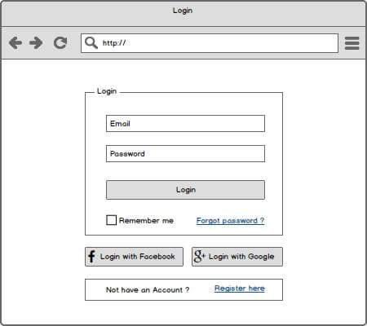

**4**

**8**

**7**

**6**

**5**

**3**

**2**

**1**

Keterangan:

1. *Form* untuk memasukkan *account email.*
2. *Form* untuk memasukkan *account password.*
3. *Button sing-in.* Ketika *button* ini di-*click,* maka sistem akan melakukan pengecekan terhadap *account eamil* dan *account password* yang telah diinput.
4. *Checkbox “Remember me”.* Jika, pengguna mencentang *checkbox* ini, maka jika pengguna masuk ke halaman ini, *account email* akan terisi secara otomotis.
5. Fitur *“Forgot password”* dapat digunakan ketika pengguna lupa *account password* yang diisi ketika *sign-up* atau *register.* Halaman ini akan mengarahkan pengguna ke halaman *email* sesuai dengan yang telah diisikan pada *sign-up form.*
6. *Button sign-in* yang dapat digunakan pengguna untuk *sign-in* dengan akun Facebook yang telah *sign-in* sebelumnya di browser yang sama.
7. *Button sign-in* yang dapat digunakan pengguna untuk *sign-in* dengan akun Google+ yang telah *sign-in* sebelumnya di browser yang sama.
8. Fitur ini dapat digunakan pengguna yang seharusnya masuk ke *sign-up/register form* apabila pengguna terlanjur masuk ke *sign-in form.*
   1. *Homepage (logged-in)*

**4**

**2**

**3**

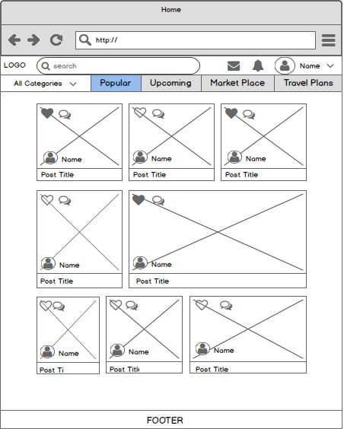

**10**

**9**

**8**

**7**

**6**

**5**

**1**

Keterangan:

1. Fitur *search everywhere* yang dapat digunakan oleh pengguna. *Search* akan dilakukan untuk menemukan pengguna, agen perjalanan, *opentrip, travelplan* atau *itenary.*
2. *Button messages* untuk membuka pesan dari dan ke pengguna tersebut.
3. *Button notification* untuk memunculkan pemberitahuan bagi *user* tersebut.
4. *User information* untuk menampilkan gambar pengguna, nama pengguna dan menu yang berkaitan dengan *profile.*
5. *Filtering* dilakukan untuk menyaring *posting* pengguna. Kategori yang terdaftar berkaitan erat dengan klasifikasi *postingan*, misalnya *diving and snorkling* untuk kategori *post* yang berkaitan dengan wisata bawah laut, *hiking* untuk kategori *post* yang berkaitan dengan naik gunung atau *touring* untuk kategori yang berkaitan dengan perajalanan jauh dengan kendaraan bermotor yang tujuan utamanya adalah *explore* rute perjalanan.
6. *Filtering* untuk menampilkan *posting* yang paling populer. Kategori populer ditentukan oleh jumlah *like* dan *comment* yang diperoleh oleh suatu *post.*
7. *Filtering* untuk menampilkan *potingan* terbaru dari pengguna.
8. Menu *“marketplace”* akan mengarahkan pengguna ke fitur *marketplace.*
9. Menu *“travel plans”* akan mengarahkan pengguna ke bagian *travelplan.* Suatu fitur yang dapat digunakan oleh pengguna untuk menuliskan rencana perjalanan wisata yang ingin dilakukan.
10. *Post* pengguna yang ditampilkan sesuai dengan *filtering* yang dilakukan pada poin 5, 6 atau 7.
    1. *Detail Post*

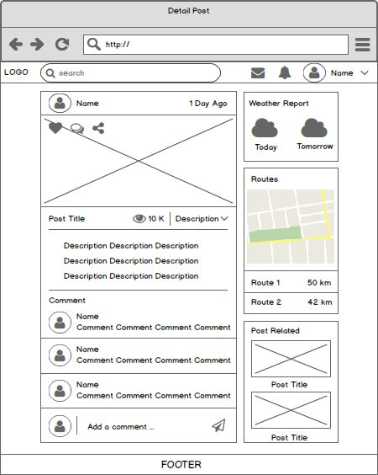

**5**

**4**

**3**

**1**

**2**

Keterangan:

1. Deskripsi *post,* berisi foto, *post title,* jumlah *like* dan *comment* dan keterangan tentang *post* yang diisikan oleh pengguna ketika melakukan *post.*
2. *Detail comment* yang diperoleh oleh *post.*
3. *Weather report* yang diperoleh dari API OpenWeatherMap.
4. Rute perjalanan wisata yang diperoleh dari API GoogleMap.
5. *Post* pengguna lain yang berkaitan dengan *post* tersebut.
   1. *User Profile*

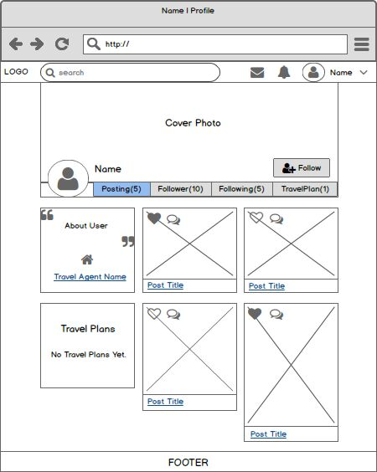

**5**

**4**

**3**

**2**

**1**

Keterangan:

1. Informasi tentang pengguna, seperti: foto, jumlah *post,* jumlah *follower,* jumlah pengguna yang diikuti dan jumlah *travel plan.* Jika salah satu *button* di-*click,* maka *web* akan menampilkan detil dari setiap kategori.
2. *Button “follow”,* hanya akan ada jika *profile* yang kita buka, bukan *user profile* milik kita sendiri. Jika di-*click,* maka kita sudah mengikuti pengguna tersebut.
3. Bagian untuk menampikan *quote* dari pengguna. Terdapat tombol “*travel agent name”. Button* ini untuk mengubah pengguna dari pengguna biasa menjadi *travel agent.*
4. Bagian untuk menampikan *travelplan* yang dimiliki oleh seorang pengguna.
5. Daftar *post* yang pernah dibagikan oleh seorang pengguna.
   1. *Marketplace*

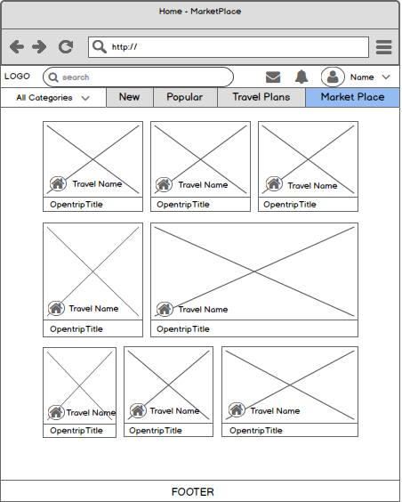

**1**

Keterangan:

1. Daftar *marketplace* yang paling sering dicari oleh pengguna. Bila salah satu di-*click,* maka akan menampilkan *opentrip detail.*
   1. *Opentrip detail*

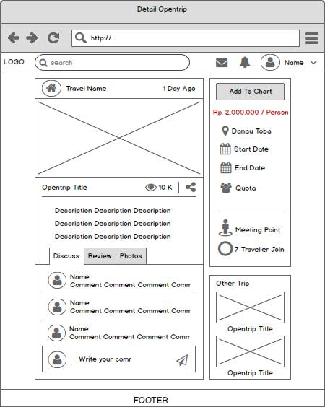

**5**

**4**

**3**

**2**

**1**

Keterangan:

1. Deskripsi *opentrip,* berisi nama agen perjalan wisata (*travel name),* nama *opentrip,* gambar *opentrip* yang diinput oleh agen perjalanan wisata dan hal-hal lain yang merupakan deskripsi dari *opentrip.*
2. 3 menu yang berkaitan dengan *opentrip.* Menu *“discuss”* sebagai wadah bagi pengguna dan agen perjalanan wisata untuk berdiskusi mengenai *opentrip.* Menu *“review”* sebagai tempat agen perjalanan wisata mendeskripsikan destinasi wisata dan kegiatan yang dapat dilakukan selama melakukan perjalanan wisata. Menu *“photos”* untuk meletakkan foto-foto yang mendeskripsikan menu *“review”.*
3. *Button “add to chart”* digunakan oleh pengguna untuk menambahkan *opentrip* ini ke dalam daftar belanjaan. Sama seperti *marketplace* lain yang telah *exist* sebelumnya, misalnya tokopedia, *marketplace* menyediakan sebuah *cart* bagi setiap pengguna sebagai tempat menampung daftar belanjaan pengguna.
4. Informasi terkini mengenai *opentrip* yang sedang ditawarkan. Beberapa informasi yang dapat kita peroleh dari fitur ini adalah, tanggal keberangkatan *opentrip,* tanggal perjalanan wisata selesai, titik kumpul wisatawan yang mengikuti perjalanan wisata dan jumlah wisatawan yang sudah melunasi pembayaran untuk mengikuti *opentrip* tersebut.
5. Daftar *opentrip* lain yang relevan dengan *opentrip* yang sedang ditampilkan.
   1. *Admin Panel*

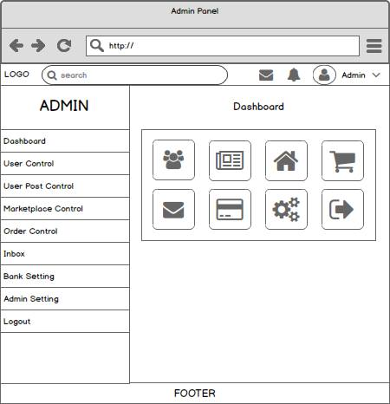

**9**

**8**

**7**

**6**

**5**

**4**

**3**

**2**

**1**

Keterangan:

1. *“dashboard”* merupakan menu yang dapat digunakan oleh *admin* untuk melakukan perubahan terkait dengan aturan yang berkaitan dengan tampilan *website.*
2. Digunakan oleh *admin* untuk mengatur *user control,* seperti: agen perjalanan wisata yang dapat menjual jasa *opentrip* dan hal-hal lain seperti yang telah dijelaskan pada bagian Ruang Lingkup.
3. *Admin* berhak untuk menghapus *user post* yang dinilai melanggar *term and condition* yang telah dibuat oleh pengembang perangkat lunak dan telah disetujui sebelumnya. *User post* yang dapat dihapus oleh *admin* juga dapat berupa *post* yang mengandung unsur sara, termasuk *comment* yang sampaikan oleh *user* lain.
4. Fitur ini sangat penting dalam *marketplace* karena terjadinya transaksi antar agen perjalanan wisata dan wisatawan yang menggunakan *webstie* ini. Fitur ini dapat digunakan oleh *admin* untuk melakukan konfirmasi pembayaran yang dilakukan oleh wisatawan ketika ingin bergambung dengan *opentrip*.
5. Pemesanan yang dilakukan oleh wisatawan juga perlu dikontrol oleh *admin* melalui fitur ini. Apabila seorang wisatawan telah menambahakan sebuah *opentrip* ke dalam *cart,* tetapi tidak melakukan pembayaran hingga batas waktu yang telah ditentukan oleh *developer,* maka *order* tersebut dalam dibatalkan secara sepihak oleh *admin.* Hal ini untuk menjaga validitas pemesanan yang dilakukan oleh wisatawan kepada agen perjalanan wisata.
6. *Admin* juga dapat menerima dan membalas pesan dari pengguna ataupun pihak lain dengan memanfaatkan fitur ini.
7. Untuk melakukan trasfer dan hal-hal lain yang berkaitan dengan rekening bersama yang digunakan dalam *marketplace, admin* juga diberikan hak untuk melakukan kontrol terhadap rekening bersama.
8. Pengaturan *admin,* misalnya mengganti *profile picture* dan hal-hal lain yang relevan dengan informasi *administrator.*
9. Keluar dari *admin panel.*
10. ***Mobile Version***
    1. *Sign-up form*

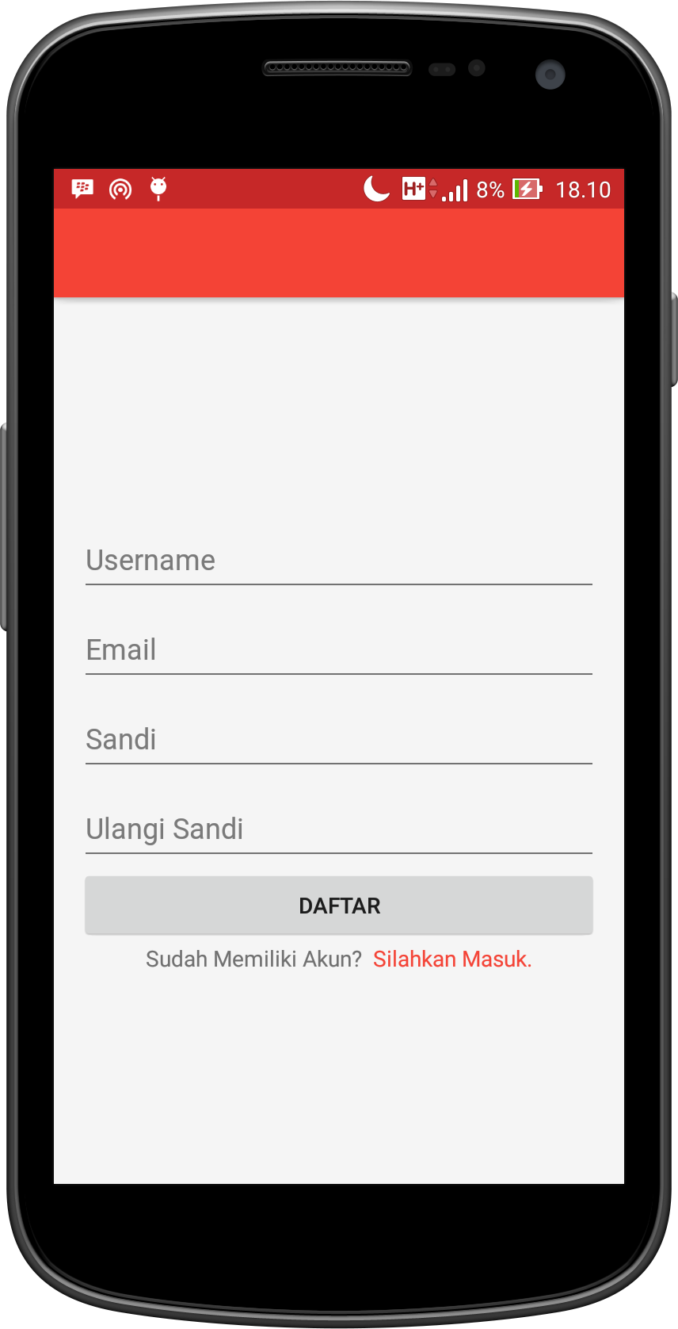

**6**

**5**

**42**

**32**

**22**

**12**

Keterangan:

1. *Form* untuk memasukkan *username account.*
2. *Form* untuk memasukkan *email account.*
3. *Form* untuk memasukkan *password.*
4. *Form* untuk memesukkan *password* kembali. Dengan memasukkan *password* sebanyak 2 (dua) kali, maka hal ini dapat mencegah memasukkan *password* yang salah karena adanya pengecekan kecocokan antara isi dari *password form* dan *re-password form.*
5. *Button* Daftar. Ketika di-*click* sistem akan mengecek ketersediaan *username* dan *email* yang dimasukkan.
6. *Button* ini akan mengarahkan *user* ke *sign-in form.* Fitur ini digunakan oleh *user* apabila sudah memiliki akun sebelumnya, sehingga tidak perlu *signup* lagi.
   1. *Signin Form*

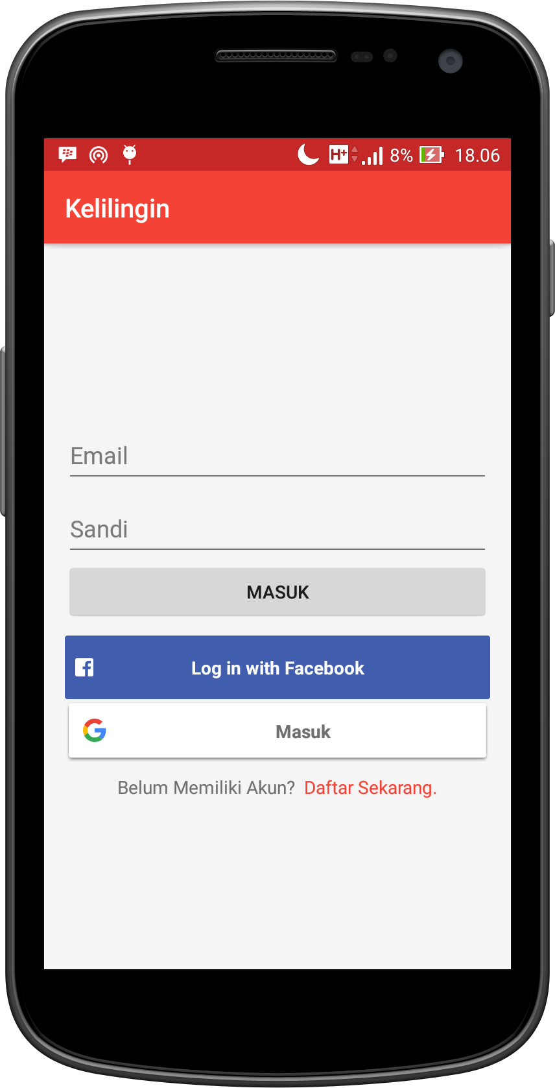

**6**

**5**

**4**

**3**

**2**

**1**

Keterangan:

1. *Form* untuk memasukkan *email account.*
2. *Form* untuk memasukkan *password account.*
3. *Button sign-in.* Ketika di-*click,* sistem akan mengecek kecocokan *email* dan *password* yang dimasukkan oleh *user.*
4. *Button sign-in with facebook* ini akan melakukan *sign-in* otomatis oleh pengguna tanpa harus memasukkan *username, email* dan hal-hal lain. Sistem akan mensinkronkan data dengan *facebook apps* yang telah terpasang pada perangkat *smartphone.*
5. *Button sign-in with google+* akan melakukan *sign-in* otomatis dengan mensinkronkan data dengan *gmail apps* yang telah terpasang pada perangakat *smartphone.*
6. *Button* ini akan mengarahkan *user* ke *sign-up form.* Fitur ini diperlukan apabila *user* belum memiliki akun sebelumnya.
   1. *Homepage (logged-in)*

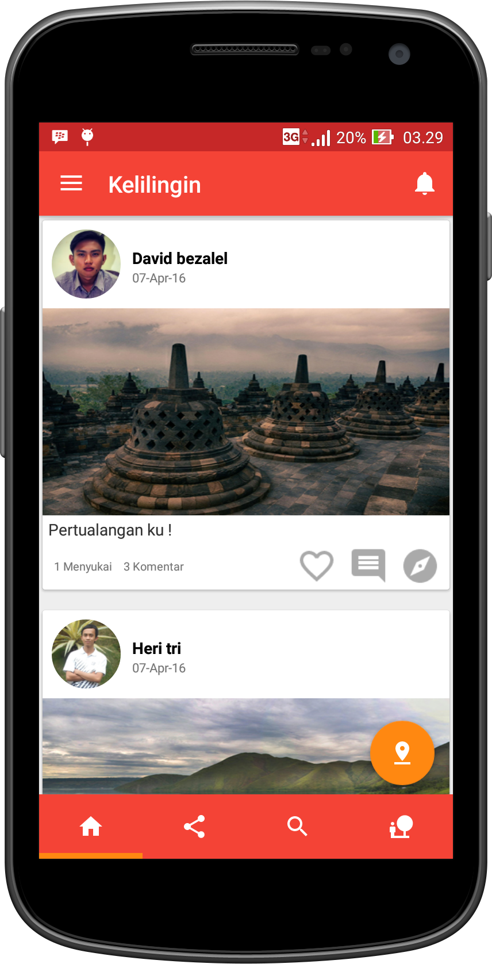

**13**

**11**

**12**

**10**

**92**

**82**

**72**

**62**

**52**

**42**

**32**

**22**

**12**

Keterangan:

1. *Button* untuk menampilkan *sidebar* menu.
2. *Button notification. Button* ini akan menampilkan pemberitahuan bagi *user* berupa *likes, comments* ataupun *tagged* sehingga memudahkan *user* untuk berinteraksi dengan *user* lain.
3. *User post.* Bagian ini adalah keseluruhan *user post.* Yang ditampilkan di bagian *homepage* adalah *popular post.*
4. *User information.* Bagian ini terdiri dari *profil picture, username,* dan tanggal *post.*
5. Judul *post* yang dituliskan *user* ketika *check-in/*membuat perjalanan baru.
6. *Button like. User* lain dapat menyukai sebuah *post. Like* merupakan 1 (satu) dari 3 (tiga) parameter menentukan *popular post.*
7. *Button comment. User* lain dapat memberikan *comment* atas *user post* ataupun atas *user comment* yang sudah dibuat sebelumnya.
8. *Button map visualisation. Button* ini akan menampilkan rute yang dilalui dalam *post* tersebut dengan mengguanakan API Google Maps.
9. *Button check-in.* Fitur ini hanya ada pada *mobile version.* Alasannya adalah karena *check-in* adalah fitur yang memvalidasi lokasi pengguna dengan memanfaatkan GPS *(Global Positioning System).* Fitur ini sangat penting ketika akan melakukan perjalanan dan menandai tempat yang diinginkan oleh wisatawan.
10. *Tab home.* Fitur ini akan mengembalikan *user* ke halaman *homepage.*
11. *Tab newest post.* Fitur ini akan menampilkan *post* terbaru bagi *user.*
12. *Tab search.* Fitur ini memungkinkan *user* untuk mencari *user, opentrip, travelplan* ataupun *marketplace account* yang sudah terdaftar di aplikasi ini.
13. *Tab travelplan.* Fitur ini akan menampilkan *travelplan* yang ada. *Travelplan* adalah fitur yang dimanfaatkan oleh *user* untuk menuliskan rencana perjalanannya sehingga dapat menarik *user* lain untuk bergabung. Perbedaan fitur ini dengan *marketplace* adalah tidak ditanganinya transaksi dan konfirmasi keikutsertaan *user* dalam suatu perjalanan wisata oleh *admin.* 
    1. *User Profile (other user)*

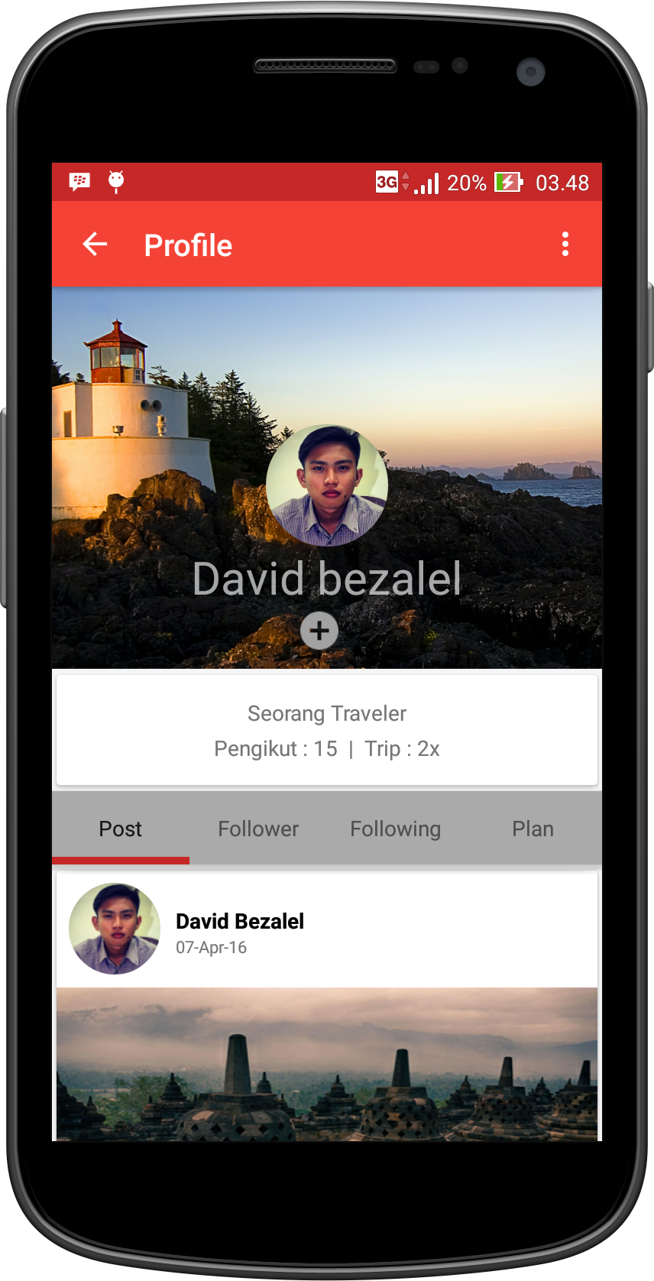

**72**

**62**

**52**

**42**

**82**

**32**

**12**

**22**

Keterangan:

1. *User Informastion.* Bagian ini memperlihatkan *photo profile, user cover picture* serta *username.*
2. *Button follow. Button* ini digunakan untuk mengikuti *user.*
3. *User description.* Sekumpulan teks optional yang diisi oleh user.
4. *Tab post.* Bagian untuk menampilkan semua *post* yang pernah dibuat oleh *user.*
5. *Tab follower.* Bagian untuk menampilkan *user* lain yang telah mengikuti kegiatan *user.*
6. *Tab following.* Bagian untuk menampilkan *user* lain yang diikuti oleh *user.*
7. *Tab plan.* Bagian untuk memperlihatkan *travel plan* yang telah diikuti dan akan diikuti oleh *user.*
8. *User post.* Bagian ini sama dengan tampilan *user postingan* seperti yang telah dijelaskan sebelumnya.
   1. *User Profile (own)*

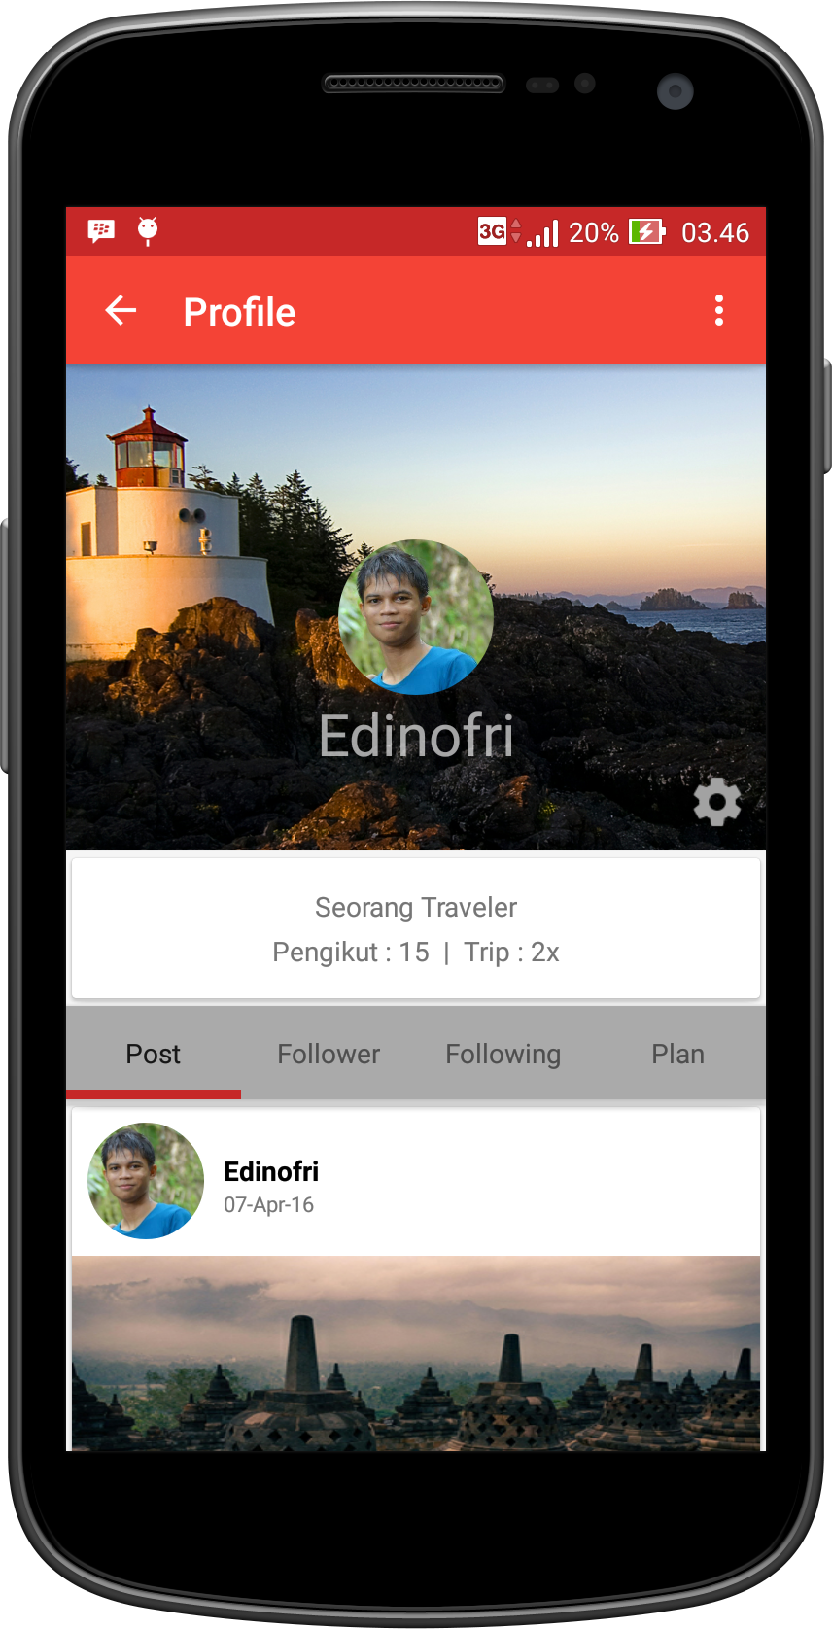

**12**

Keterangan:

Secara keseluruhan tampilan hampir sama dengan tampilan *“user profile (other user).* Berikut perbedaannya:

1. *Button follow* digantikan dengan *button setting.* Fitur ini dapat digunakan oleh *user* untuk mengatur profil.
   1. *Sidebar Menu*

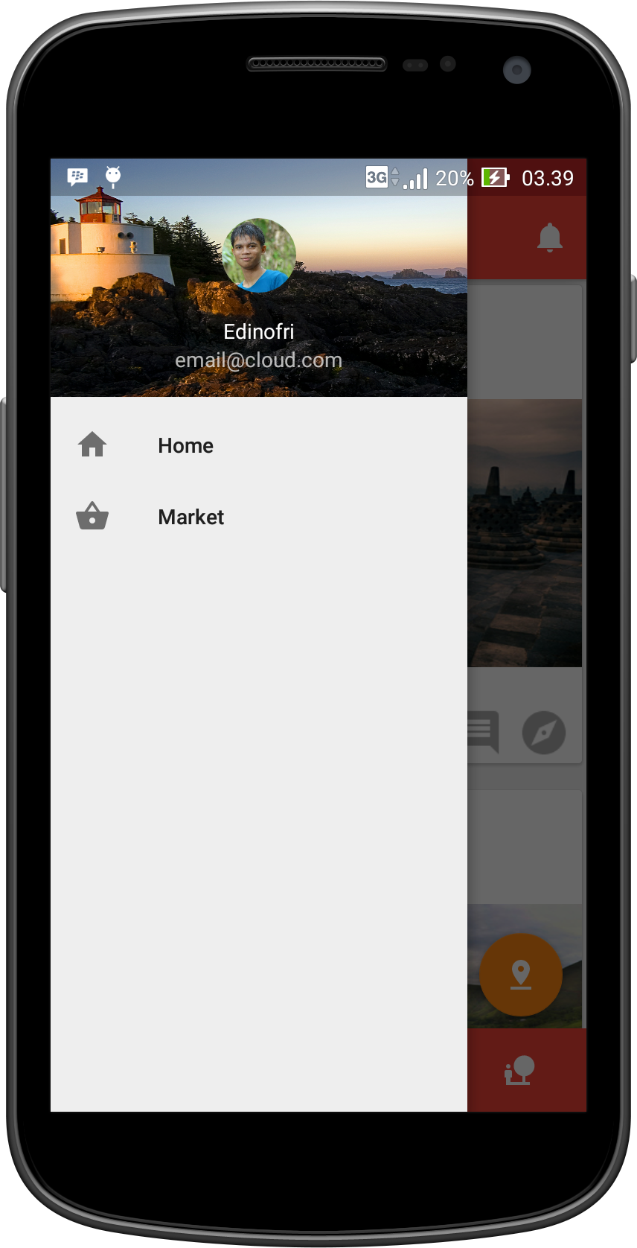

**32**

**22**

**12**

Keterangan:

1. *User description.* Seperti halaman *user profile,* bagian ini menampilkan *photopicture, user cover picture, username* dan *user email.*
2. *Button Home.* Bagian ini akan mengarahkan *user* pada tampilan *homepage.*
3. *Button Market.* Bagian ini akan mengarahkan *user* pada tampilan *marketplace.*
   1. *Check-in* (membuat perjalanan baru)

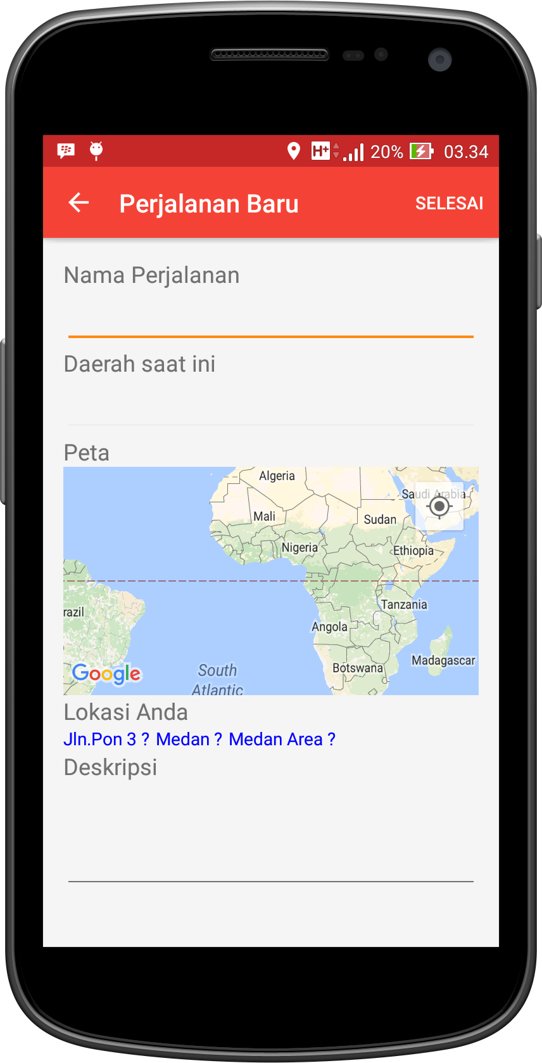

**42**

**32**

**22**

**12**

Keterangan:

1. “Nama Perjalanan” diisi oleh *user.* Nama Perjalanan adalah bagian yang akan ditempilkan pada *userpost.*
2. “Daerah saat ini” akan terisi secara otomatis berdasarkan pengolahan data lokasi GPS *smartphone* oleh API Google Map yang digunakan pada sistem ini.
3. *Maps visualisation.* Bagian ini juga ditampilkan berdasarkan pengolahan data lokasi GPS *smartphone* oleh API Google Map yang digunakan pada sistem ini.
4. “Deskripsi”. Diisi oleh *user* untuk dapat dibaca oleh *user* lain.
   1. *Comment on user post*

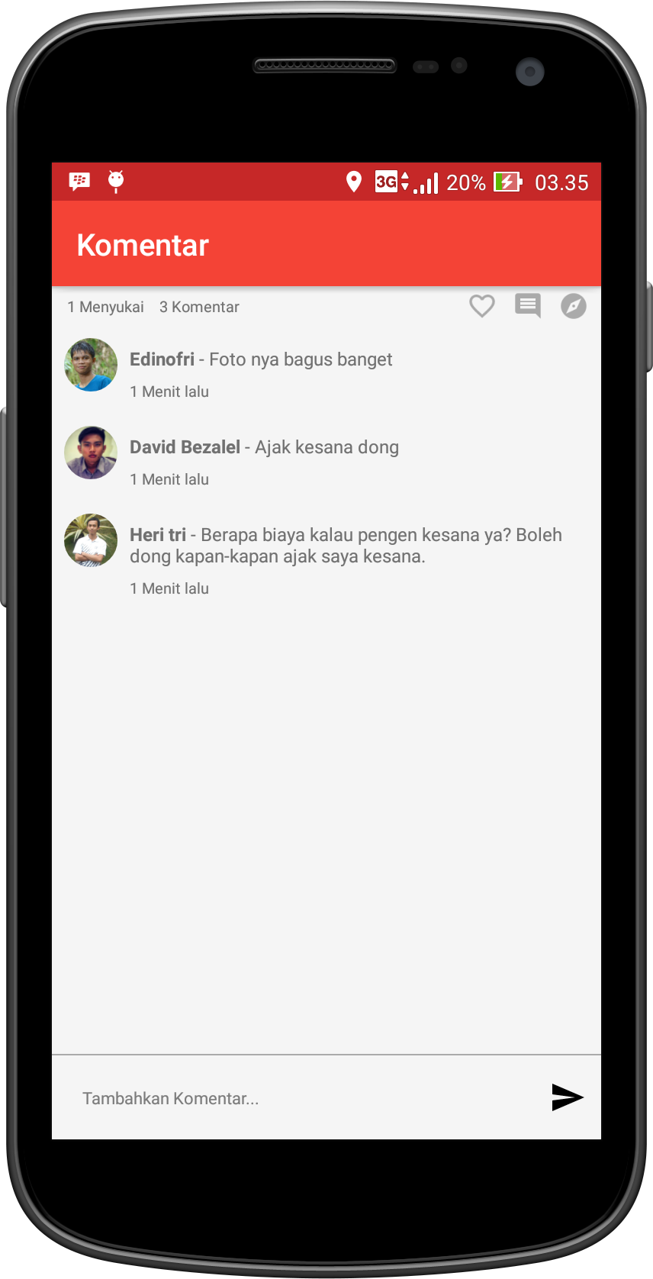

**2**

**1**

Keterangan:

1. Fitur *like, comment and maps visualisation button.* Fitur-fitur tersebut adalah fitur-fitur yang dimiliki oleh *user post* seperti yang telah kami tampilkan pada mockup sebelumnya *(homepage).*
2. Daftar *comment* yang diberikan oleh *user* lain.
   1. *Maketplace*

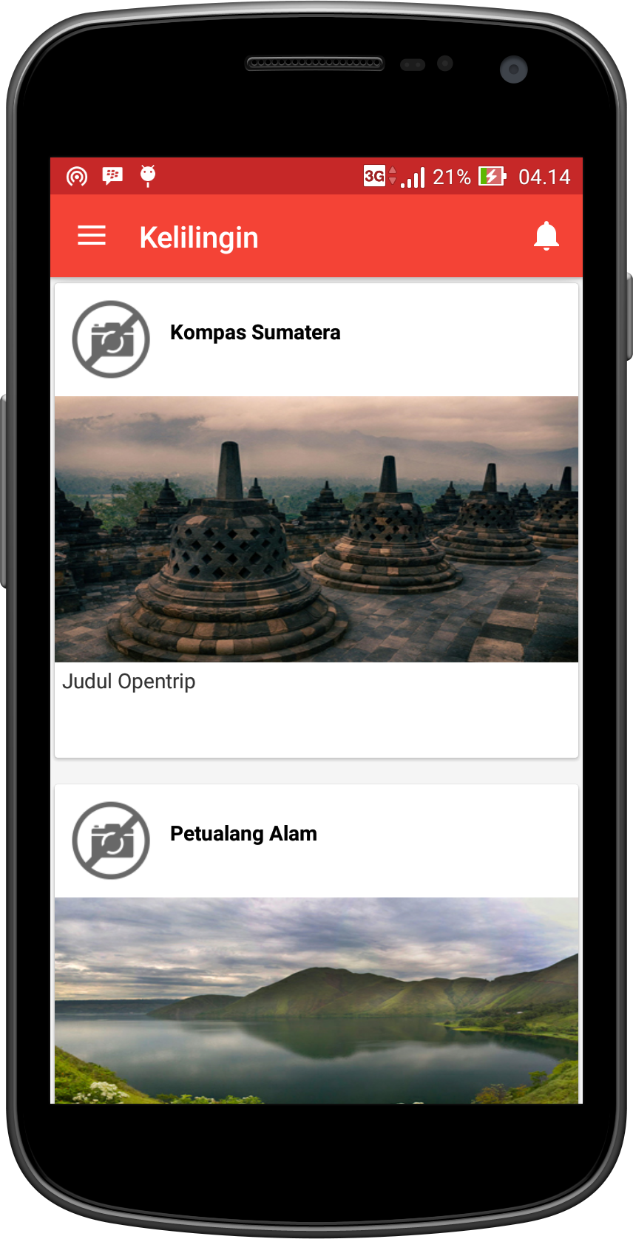

**3**

**2**

**1**

Keterangan:

1. Deskripsi tentang Agen Perjalanan Wisata, *profile picture* dan *account name.*
2. Foto tentang *opentrip* yang akan dilaksanakan. Foto dapat berupa rangkaian kegiatan yang pernah dilakukan, destinasi wisata yang akan dikunjungi selama perjalanan wisata, wisata kuliner, tempat penginapan atau hal-hal lain yang berhubungan dan dapat mendeskripsikan perjalanan wisata *(open trip).*
3. Judul *opentrip* yang dibuat oleh Agen Perjalanan Wisata.